重 庆 大 学

学 生 实 验 报 告

实验课程名称 多媒体技术
开课实验室 DS1501

学 院 软件学院 年级 2025 专业班 软件工程1班

学 生 姓 名 学 号

开 课 时 间 2024 至 2025 学年第 二 学期

总 成 绩
教师签名 | 桑军

软件学院制

《多媒体技术》实验报告

开课实验室：DS1501 2025 年 9 月 27 日
学院 |  | 软件学院 | 年级、专业、班 |  | 2323级软件工程1班 | 姓名 |  |  | 成绩
课程  名称 |  | 多媒体技术 |  | 实验项目  名 称 | 语音合成/语音合成 |  |  | 指导教师 |  | 桑军
教师评语 | 教师签名：桑军  年 月 日
一、实验目的
了解Microsoft Speech SDK的用法，对TTS和SR有一般性的认识，了解如何进行文本语音转换和语音识别的一般性编程。

二、实验原理
熟悉Microsoft Speech SDK
TTS(Text-To-Speech,文本语音转换)顾名思义，将文本转找成语音进行输出。目前TTS技术已相对比较成熟，TTS引擎也比较多，比较有名的有Microsoft Speech SDK 和IBM的ViaVoice还有开源的Festival等。
微软的Microsoft Speech SDK种主要包括两方面的内容，一个是语音识别，一个是语音合成，虽然微软的这套引擎不是业界标准，不过其应用范围还是很广的，作为一个入门级的应用还是很有价值的。目前微软的这套引擎支持多种语言的识别和朗读，不过对于不同的语言要下载不同的语言包。
对于微软的Microsoft Speech API下面简称SAPI，包括下面几个部分：
(1)Voice Commands API。对应用程序进行控制，一般用于语音识别系统中。识别
某个命令后，会调用相关接口是应用程序完成对应的功能。如果程序想实现语
音控制，必须使用此组 对象。
(2)Voice Dictation API。听写输入，即语音识别接口。
(3)Voice Text API。完成从文字到语音的转换，即语音合成。
(4)Voice Telephone API。语音识别和语音合成综合运用到电话系统之上，利用此接
口可以建立一个电话应答系统，甚至可以通过电话控制计算机。
(5)Audio Objects API。封装了计算机发音系统。
上面这一串可能已经令你头晕目眩了，列出来的目的不是说你要知道这么多，而是当你需要搜寻资料的时候可以用相应的关键词去找。
在微软的这套SDK中，最关键的是SpVoice类，通过这个类声明出来的对象调用TTS引擎，可以实现朗读功能，SpVoice类主要有属性有以下的：
Voice：表示发音类型，相当于进行朗读的人，通常我们可以通过安装相应的语音引擎来增加相应的语音。
Rate：语音朗读速度，取值范围为-10到+10。数值越大，速度越快。
Volume：音量，取值范围为0到100。数值越大，音量越大。
SpVoice主要方法有以下几种：
Speak()：完成将文本信息转换为语音并按照指定的参数进行朗读，该方法有Text和Flags两个参数，分别指定要朗读的文本和朗读方式(同 步或异步等)。
GetVoices()：获取系统中的语音，用于指定SpVoice的Voice属性。
Pause()：暂停使用该对象的所有朗读进程。该方法没有参数。
Resume()：恢复该对象所对应的被暂停的朗读进程。该方法没有参数。
没有标该方法没有参数的都是有参数的。

三、实验内容
研究如何在程序中使用Microsoft Speech SDK（可以从微软网站上自由下载）的TTS（Text To Speech）功能，并编写 一个中英文文本阅读器软件。也可以设计一个基于TTS的更具想象力的应用软件。将研究结果和程序设计方法总结成实验报告。
研究如何在程序中使用Microsoft Speech SDK（可以从微软网站上自由下载）的SR（语音识别）功能，并编写一个基于SR的应用软件。将研究结果和程序设计方法总结成实验报告。

。

四、实验工具
Python
百度aip AI

五、实验步骤
1.首先注册一个百度AI平台账号，完成验证后申请一个支持语音识别和语音合成的新应用，记下返回的AppID，API Key，Secret Key（由于我们采用的免费体验版本，会有一些次数和长度的限制，但是在测试阶段各个功能完全可行）

2.配置环境库，编写后端代码和简单的html交互文件
语音合成提供了百度API支持的7中声线，语音识别支持普通话，英语，粤语，重庆方言，以及WAV, PCM, AMR, M4A四种文件格式
App.py:
from flask import Flask, render_template, request, send_file, jsonify
from aip import AipSpeech
import os
import uuid
from datetime import datetime
import wave
import contextlib
app = Flask(__name__)
# 百度AI配置 - 请替换为你的实际密钥
APP_ID = '你的APP_ID'
API_KEY = '你的API_KEY'
SECRET_KEY = '你的SECRET_KEY'
# 初始化AipSpeech对象
client = AipSpeech(APP_ID, API_KEY, SECRET_KEY)
# 确保目录存在
AUDIO_DIR = os.path.join(os.path.dirname(__file__), 'static', 'audio')
UPLOAD_DIR = os.path.join(os.path.dirname(__file__), 'static', 'uploads')
os.makedirs(AUDIO_DIR, exist_ok=True)
os.makedirs(UPLOAD_DIR, exist_ok=True)
# 发音人选项
VOICE_OPTIONS = {
0: "女声",
1: "男声",
3: "情感合成-度逍遥",
4: "情感合成-度丫丫",
5: "情感合成-度小娇",
103: "情感合成-度米朵",
106: "情感合成-度博文"
}
# 语音识别语言选项
LANGUAGE_OPTIONS = {
1537: "普通话",
1737: "英语",
1637: "粤语",
1837: "四川话"
}
def get_audio_duration(file_path):
"""获取音频文件时长"""
try:
with contextlib.closing(wave.open(file_path, 'r')) as f:
frames = f.getnframes()
rate = f.getframerate()
duration = frames / float(rate)
return duration
except:
return 0
@app.route('/')
def index():
return render_template('index.html',
voice_options=VOICE_OPTIONS,
language_options=LANGUAGE_OPTIONS)
# 现有的语音合成路由
@app.route('/synthesize', methods=['POST'])
def synthesize_speech():
try:
data = request.json
text = data.get('text', '')
speed = int(data.get('speed', 5))
pitch = int(data.get('pitch', 5))
volume = int(data.get('volume', 5))
person = int(data.get('person', 0))
if len(text) > 1024:
return jsonify({
'success': False,
'message': '文本长度不能超过1024个字符'
})
filename = f"{datetime.now().strftime('%Y%m%d%H%M%S')}_{uuid.uuid4().hex[:8]}.mp3"
filepath = os.path.join(AUDIO_DIR, filename)
result = client.synthesis(
text,
'zh',
1,
{
'spd': speed,
'pit': pitch,
'vol': volume,
'per': person
}
)
if not isinstance(result, dict):
with open(filepath, 'wb') as f:
f.write(result)
return jsonify({
'success': True,
'message': '语音合成成功',
'audio_url': f'/static/audio/{filename}'
})
else:
return jsonify({
'success': False,
'message': f'合成失败: {result}'
})
except Exception as e:
return jsonify({
'success': False,
'message': f'服务器错误: {str(e)}'
})
# 新增语音识别路由
@app.route('/recognize', methods=['POST'])
def recognize_speech():
try:
# 检查是否有文件上传
if 'audio_file' not in request.files:
return jsonify({
'success': False,
'message': '没有上传文件'
})
audio_file = request.files['audio_file']
# 检查文件名
if audio_file.filename == '':
return jsonify({
'success': False,
'message': '未选择文件'
})
# 检查文件格式
allowed_extensions = {'wav', 'pcm', 'amr', 'm4a'}
file_extension = audio_file.filename.rsplit('.', 1)[1].lower() if '.' in audio_file.filename else ''
if file_extension not in allowed_extensions:
return jsonify({
'success': False,
'message': f'不支持的文件格式。请上传以下格式: {", ".join(allowed_extensions)}'
})
# 保存上传的文件
filename = f"{datetime.now().strftime('%Y%m%d%H%M%S')}_{uuid.uuid4().hex[:8]}.{file_extension}"
filepath = os.path.join(UPLOAD_DIR, filename)
audio_file.save(filepath)
# 获取识别语言参数
language = request.form.get('language', '1537')
# 读取音频文件
def get_file_content(file_path):
with open(file_path, 'rb') as fp:
return fp.read()
# 调用百度语音识别API
result = client.asr(
get_file_content(filepath),
'wav' if file_extension == 'wav' else file_extension,
16000, # 采样率
{
'dev_pid': int(language), # 语言模型
}
)
# 处理识别结果
if result['err_no'] == 0:
recognized_text = result['result'][0]
# 获取音频时长
duration = get_audio_duration(filepath)
return jsonify({
'success': True,
'message': '语音识别成功',
'text': recognized_text,
'duration': round(duration, 2),
'file_size': os.path.getsize(filepath)
})
else:
error_msg = result['err_msg']
# 删除上传的文件
if os.path.exists(filepath):
os.remove(filepath)
return jsonify({
'success': False,
'message': f'识别失败: {error_msg}'
})
except Exception as e:
return jsonify({
'success': False,
'message': f'服务器错误: {str(e)}'
})
# 音频文件服务路由
@app.route('/static/audio/<filename>')
def serve_audio(filename):
return send_file(os.path.join(AUDIO_DIR, filename))
@app.route('/static/uploads/<filename>')
def serve_upload(filename):
return send_file(os.path.join(UPLOAD_DIR, filename))
if __name__ == '__main__':
app.run(debug=True, host='0.0.0.0', port=5000)

html文件：
<!DOCTYPE html>
<html lang="zh-CN">
<head>
<meta charset="UTF-8">
<meta name="viewport" content="width=device-width, initial-scale=1.0">
<title>语音合成与识别系统</title>
<style>
* {
box-sizing: border-box;
margin: 0;
padding: 0;
font-family: 'Arial', sans-serif;
}
body {
background-color: #f5f5f5;
padding: 20px;
line-height: 1.6;
}
.container {
max-width: 900px;
margin: 0 auto;
background: white;
padding: 30px;
border-radius: 10px;
box-shadow: 0 0 10px rgba(0, 0, 0, 0.1);
}
h1 {
text-align: center;
margin-bottom: 30px;
color: #333;
}
.tabs {
display: flex;
margin-bottom: 20px;
border-bottom: 1px solid #ddd;
}
.tab {
padding: 10px 20px;
cursor: pointer;
border: 1px solid transparent;
border-bottom: none;
border-radius: 5px 5px 0 0;
margin-right: 5px;
}
.tab.active {
background-color: #4CAF50;
color: white;
}
.tab-content {
display: none;
}
.tab-content.active {
display: block;
}
.form-group {
margin-bottom: 20px;
}
label {
display: block;
margin-bottom: 8px;
font-weight: bold;
color: #555;
}
textarea {
width: 100%;
height: 120px;
padding: 10px;
border: 1px solid #ddd;
border-radius: 5px;
resize: vertical;
font-size: 16px;
}
.slider-container {
display: flex;
align-items: center;
gap: 10px;
}
.slider-container input[type="range"] {
flex: 1;
}
.slider-value {
min-width: 30px;
text-align: center;
font-weight: bold;
}
select, input[type="file"] {
width: 100%;
padding: 10px;
border: 1px solid #ddd;
border-radius: 5px;
font-size: 16px;
}
button {
display: block;
width: 100%;
padding: 12px;
background-color: #4CAF50;
color: white;
border: none;
border-radius: 5px;
font-size: 16px;
cursor: pointer;
transition: background-color 0.3s;
}
button:hover {
background-color: #45a049;
}
button:disabled {
background-color: #cccccc;
cursor: not-allowed;
}
.result {
margin-top: 20px;
padding: 15px;
border-radius: 5px;
display: none;
}
.success {
background-color: #dff0d8;
border: 1px solid #d6e9c6;
color: #3c763d;
}
.error {
background-color: #f2dede;
border: 1px solid #ebccd1;
color: #a94442;
}
.audio-player {
margin-top: 15px;
width: 100%;
}
.loading {
display: none;
text-align: center;
margin-top: 10px;
}
.loading-spinner {
border: 4px solid #f3f3f3;
border-top: 4px solid #3498db;
border-radius: 50%;
width: 30px;
height: 30px;
animation: spin 2s linear infinite;
margin: 0 auto;
}
.file-info {
margin-top: 10px;
padding: 10px;
background-color: #f9f9f9;
border-radius: 5px;
display: none;
}
@keyframes spin {
0% { transform: rotate(0deg); }
100% { transform: rotate(360deg); }
}
</style>
</head>
<body>
<div class="container">
<h1>语音合成与识别系统</h1>
<div class="tabs">
<div class="tab active" data-tab="synthesis">语音合成</div>
<div class="tab" data-tab="recognition">语音识别</div>
</div>
<!-- 语音合成标签页 -->
<div class="tab-content active" id="synthesis-tab">
<div class="form-group">
<label for="text">输入要合成的文本：</label>
<textarea id="text" placeholder="请输入要转换为语音的文本（最多1024个字符）"></textarea>
<div id="char-count" style="text-align: right; margin-top: 5px; color: #666;">0/1024</div>
</div>
<div class="form-group">
<label for="speed">语速：</label>
<div class="slider-container">
<input type="range" id="speed" min="0" max="9" value="5">
<span class="slider-value" id="speed-value">5</span>
</div>
</div>
<div class="form-group">
<label for="pitch">音调：</label>
<div class="slider-container">
<input type="range" id="pitch" min="0" max="9" value="5">
<span class="slider-value" id="pitch-value">5</span>
</div>
</div>
<div class="form-group">
<label for="volume">音量：</label>
<div class="slider-container">
<input type="range" id="volume" min="0" max="15" value="5">
<span class="slider-value" id="volume-value">5</span>
</div>
</div>
<div class="form-group">
<label for="person">发音人：</label>
<select id="person">
{% for key, value in voice_options.items() %}
<option value="{{ key }}">{{ value }}</option>
{% endfor %}
</select>
</div>
<button id="synthesize-btn">合成语音</button>
<div class="loading" id="synthesis-loading">
<div class="loading-spinner"></div>
<p>正在合成语音，请稍候...</p>
</div>
<div class="result" id="synthesis-result"></div>
</div>
<!-- 语音识别标签页 -->
<div class="tab-content" id="recognition-tab">
<div class="form-group">
<label for="audio_file">选择音频文件：</label>
<input type="file" id="audio_file" accept=".wav,.pcm,.amr,.m4a">
<div style="margin-top: 5px; color: #666; font-size: 14px;">
支持格式: WAV, PCM, AMR, M4A
</div>
</div>
<div class="form-group">
<label for="recognition-language">识别语言：</label>
<select id="recognition-language">
{% for key, value in language_options.items() %}
<option value="{{ key }}">{{ value }}</option>
{% endfor %}
</select>
</div>
<button id="recognize-btn">识别语音</button>
<div class="loading" id="recognition-loading">
<div class="loading-spinner"></div>
<p>正在识别语音，请稍候...</p>
</div>
<div class="file-info" id="file-info"></div>
<div class="result" id="recognition-result"></div>
</div>
</div>
<script>
document.addEventListener('DOMContentLoaded', function() {
// 标签页切换
const tabs = document.querySelectorAll('.tab');
const tabContents = document.querySelectorAll('.tab-content');
tabs.forEach(tab => {
tab.addEventListener('click', function() {
const tabId = this.getAttribute('data-tab');
// 移除所有active类
tabs.forEach(t => t.classList.remove('active'));
tabContents.forEach(tc => tc.classList.remove('active'));
// 添加active类到当前标签
this.classList.add('active');
document.getElementById(`${tabId}-tab`).classList.add('active');
});
});
// 语音合成相关代码
const textInput = document.getElementById('text');
const charCount = document.getElementById('char-count');
const speedSlider = document.getElementById('speed');
const speedValue = document.getElementById('speed-value');
const pitchSlider = document.getElementById('pitch');
const pitchValue = document.getElementById('pitch-value');
const volumeSlider = document.getElementById('volume');
const volumeValue = document.getElementById('volume-value');
const personSelect = document.getElementById('person');
const synthesizeBtn = document.getElementById('synthesize-btn');
const synthesisLoading = document.getElementById('synthesis-loading');
const synthesisResult = document.getElementById('synthesis-result');
// 更新字符计数
textInput.addEventListener('input', function() {
const count = textInput.value.length;
charCount.textContent = `${count}/1024`;
if (count > 1024) {
charCount.style.color = 'red';
} else {
charCount.style.color = '#666';
}
});
// 更新滑块值显示
speedSlider.addEventListener('input', function() {
speedValue.textContent = speedSlider.value;
});
pitchSlider.addEventListener('input', function() {
pitchValue.textContent = pitchSlider.value;
});
volumeSlider.addEventListener('input', function() {
volumeValue.textContent = volumeSlider.value;
});
// 语音合成
synthesizeBtn.addEventListener('click', function() {
const text = textInput.value.trim();
if (!text) {
showResult('请输入要合成的文本', false, synthesisResult);
return;
}
if (text.length > 1024) {
showResult('文本长度不能超过1024个字符', false, synthesisResult);
return;
}
// 显示加载动画，禁用按钮
synthesisLoading.style.display = 'block';
synthesizeBtn.disabled = true;
synthesisResult.style.display = 'none';
// 发送请求到后端
fetch('/synthesize', {
method: 'POST',
headers: {
'Content-Type': 'application/json'
},
body: JSON.stringify({
text: text,
speed: speedSlider.value,
pitch: pitchSlider.value,
volume: volumeSlider.value,
person: personSelect.value
})
})
.then(response => response.json())
.then(data => {
// 隐藏加载动画，启用按钮
synthesisLoading.style.display = 'none';
synthesizeBtn.disabled = false;
if (data.success) {
showResult(
`${data.message}<br>
<audio class="audio-player" controls>
<source src="${data.audio_url}" type="audio/mpeg">
您的浏览器不支持音频播放
</audio>
<br>
<a href="${data.audio_url}" download>下载音频文件</a>`,
true,
synthesisResult
);
} else {
showResult(data.message, false, synthesisResult);
}
})
.catch(error => {
// 隐藏加载动画，启用按钮
synthesisLoading.style.display = 'none';
synthesizeBtn.disabled = false;
showResult('网络错误: ' + error.message, false, synthesisResult);
});
});
// 语音识别相关代码
const audioFileInput = document.getElementById('audio_file');
const languageSelect = document.getElementById('recognition-language');
const recognizeBtn = document.getElementById('recognize-btn');
const recognitionLoading = document.getElementById('recognition-loading');
const recognitionResult = document.getElementById('recognition-result');
const fileInfo = document.getElementById('file-info');
// 显示文件信息
audioFileInput.addEventListener('change', function() {
const file = this.files[0];
if (file) {
fileInfo.innerHTML = `
<strong>文件名:</strong> ${file.name}<br>
<strong>文件大小:</strong> ${(file.size / 1024).toFixed(2)} KB<br>
<strong>文件类型:</strong> ${file.type || '未知'}
`;
fileInfo.style.display = 'block';
} else {
fileInfo.style.display = 'none';
}
});
// 语音识别
recognizeBtn.addEventListener('click', function() {
const file = audioFileInput.files[0];
if (!file) {
showResult('请选择音频文件', false, recognitionResult);
return;
}
// 显示加载动画，禁用按钮
recognitionLoading.style.display = 'block';
recognizeBtn.disabled = true;
recognitionResult.style.display = 'none';
// 创建表单数据
const formData = new FormData();
formData.append('audio_file', file);
formData.append('language', languageSelect.value);
// 发送请求到后端
fetch('/recognize', {
method: 'POST',
body: formData
})
.then(response => response.json())
.then(data => {
// 隐藏加载动画，启用按钮
recognitionLoading.style.display = 'none';
recognizeBtn.disabled = false;
if (data.success) {
let resultHTML = `${data.message}<br><br>`;
resultHTML += `<strong>识别结果:</strong> ${data.text}<br>`;
if (data.duration) {
resultHTML += `<strong>音频时长:</strong> ${data.duration} 秒<br>`;
}
if (data.file_size) {
resultHTML += `<strong>文件大小:</strong> ${(data.file_size / 1024).toFixed(2)} KB`;
}
showResult(resultHTML, true, recognitionResult);
} else {
showResult(data.message, false, recognitionResult);
}
})
.catch(error => {
// 隐藏加载动画，启用按钮
recognitionLoading.style.display = 'none';
recognizeBtn.disabled = false;
showResult('网络错误: ' + error.message, false, recognitionResult);
});
});
// 显示结果
function showResult(message, isSuccess, resultElement) {
resultElement.innerHTML = message;
resultElement.className = isSuccess ? 'result success' : 'result error';
resultElement.style.display = 'block';
}
});
</script>
</body>
</html>

3.测试
语音合成部分测试了中英文不同字符，语音识别主要做了wav文件格式的测试，运行良好

六、实验结果及分析
效果图：
语音合成：
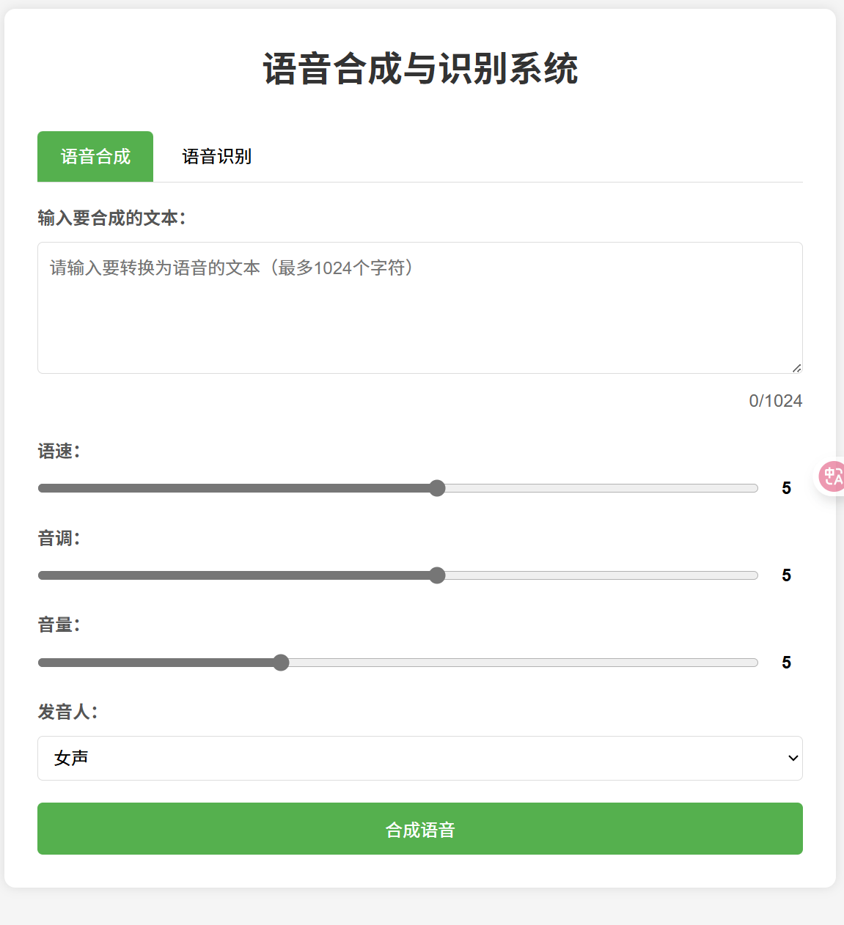
在实际运行过程中还可以选择不同的语速和声调，音量，发音人即声线选择，包括以下七种：
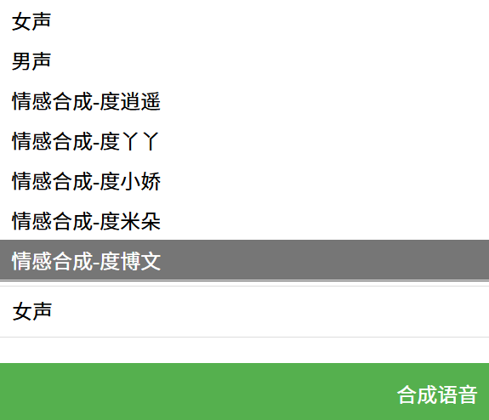
语音合成功能总体而言比较好，能够生成中，英文的声音和不同声线的声音

语音识别：
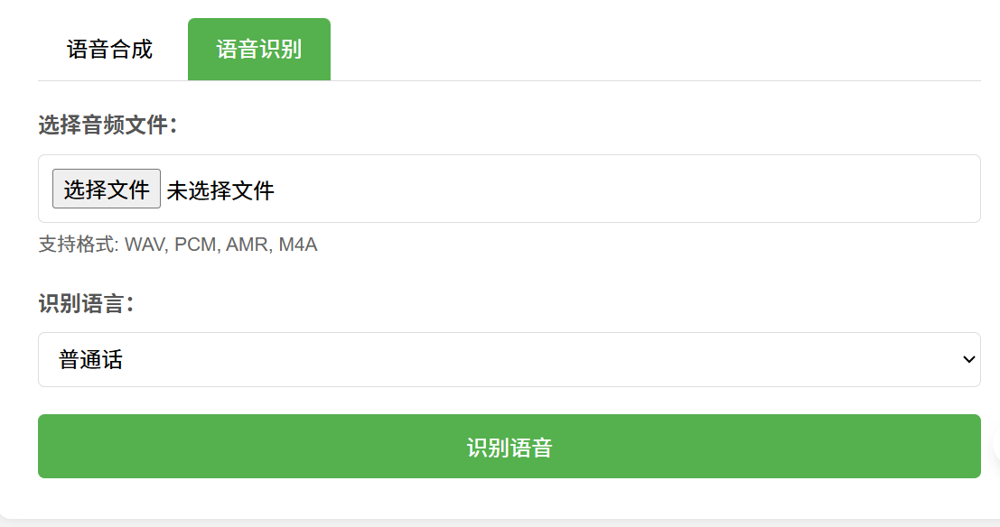
而识别功能在测试过程中发现较差，一方面由于免费的申请限制比较多，如wav文件不能压缩所以会时常导致文件过大而无法识别，另一方面，识别的内容也不是很准确

